ЧЕЛЯБИНСКАЯ ОБЛАСТЬ

СОБРАНИЕ ДЕПУТАТОВ
ЗЛАТОУСТОВСКОГО ГОРОДСКОГО ОКРУГА

456200, г. Златоуст, ул. Таганайская, 1, тел. 62-04-96, 62-17-76, 62-16-34
Р Е Ш Е Н И Е
№ 32 – ЗГО от 05.07. 2013 г.
О внесении изменений в Генеральный план города Златоуста и Правила землепользования и застройки города Златоуста, утвержденные решением Собрания депутатов Златоустовского городского округа от 02.03.2007г. № 10-ЗГО

В соответствии с Градостроительным кодексом Российской Федерации, Федеральным законом «Об общих принципах организации местного самоуправления в Российской Федерации» от 06.10.2003 года № 131-ФЗ, Уставом Златоустовского городского округа, в связи с необходимостью уточнения градостроительного зонирования территории города, на основании заключения о результатах публичных слушаний от 16.05.2013 г. по проекту «Градостроительное обоснование внесения изменений в «Генеральный план города Златоуста и Правила землепользования и застройки города Златоуста» (Раздел «Градостроительное зонирование») (шифр: 410-12-11)
Собрание депутатов Златоустовского городского округа решает:
1. Утвердить изменения в Генеральный план города Златоуста и Правила землепользования и застройки города Златоуста (в соответствии с приложениями 1, 2)
2. Опубликовать данное решение в официальных средствах массовой информации и в сети «Интернет».
3. Контроль исполнения решения возложить на комиссию по промышленности, предпринимательству и строительству.

Председатель Собрания депутатов
Златоустовского городского округа П.Н. Варганов

Приложение 1
к решению Собрания депутатов
Златоустовского городского округа
от 05.07.2013 г. № 32 - ЗГО

Юго-Восточный планировочный район (03), градостроительная зона 03 42
Вносимое изменение в «Правила землепользования и застройки территории г. Златоуста»

Границы  квартала | Характер  вносимых изменений | Номер  градостроительной зоны | Градостроительный индекс подзоны
Границы  квартала | Характер  вносимых изменений | Номер  градостроительной зоны | действующее  зонирование | с учетом  изменений
1 | 2 | 3 | 4 | 5
адресный ориентир: Земельный участок с кадастровым номером 74:25:0308105:0006 площадью 572 кв.м., расположенному по адресному ориентиру: г. Златоуст, вдоль автопроезда к зданию бывшей столовой «Черемушки», западнее ул. им. Максима Горького, для строительства СТО автомобилей | Увеличение территориальной зоны 03 42 02 Г 1 (зона предприятий и промышленных объектов)  Организация новой территориальной зоны 03 42 10 А 4.1 (парки, скверы, бульвары, набережные, пляжи)  Уточнение габаритов и границ территориальной зоны 03 42 03 А 4.1  Сохранение остальных территориальных зон без изменения (в границах и по функциональному использованию) | 03 42  03 42 | 03 42 03 А4.1  03 42 03 А4.1 | 03 42 02 Г1  03 42 10 А4.1
Примечание: На "Карте градостроительного зонирования территории города" и в пояснительной записке приняты следующие обозначения:

03 42 02 Г1
вид территориальной зоны
№ территориальной зоны
№ градостроительной зоны по "Карте градостроительного зонирования"
№ планировочного района по “Генеральному плану города”
Приложение 2
к решению Собрания депутатов
Златоустовского городского округа
от 05.07.2013 г. № 32 - ЗГО

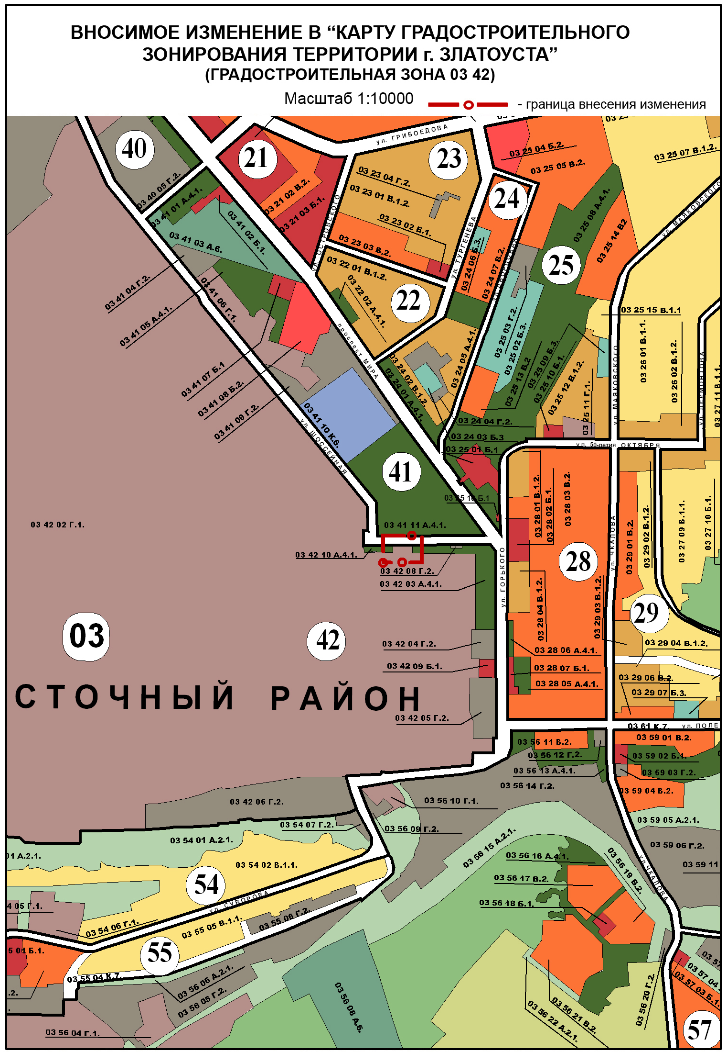
Исполняющая обязанности Главы
Златоустовского городского округа М.Г. Гусева

